Friedhelm Loh ehrt qualifizierte Rittal Mitarbeiter
Unternehmenskommunikation
Regina Wiechens-Schwake
Tel.: 02772/505-2527
Fax: 02772/505-2537
E-Mail: wiechens-schwake.r@rittal.de
Dr. Carola Hilbrand
Tel.: 02772/505-2680
Fax: 02772/505-2537
E-Mail: hilbrand.c@rittal.de
Rittal GmbH & Co. KG
Auf dem Stützelberg
35745 Herborn
www.rittal.de

Büffeln nach Feierabend: 16 Maschinen- und Anlagenführer erfolgreich qualifiziert
Motivation wird belohnt – 16 Maschinen- und Anlagenführer, 18 Auszubildende und 14 Potentialträger der Friedhelm Loh Group wurden jetzt für ihre Erfolge in den Nachqualifizierungs-, Ausbildungs- und Förderprogrammen geehrt. Im feierlichen Rahmen überreichte Friedhelm Loh jetzt die Zeugnisse und sprach großes Lob an die fleißigen Fachkräfte aus.
Haiger, 23. März 2015 – Nach einer anstrengenden Arbeitswoche setzen sich wohl die wenigstens freiwillig am Wochenende an den Schreibtisch. Ganz anders 16 Rittal Mitarbeiter, die jetzt erfolgreich ihren Berufsabschluss als Maschinen- und Anlagenführer nachgeholt haben. Berufsbegleitend haben sie fast alle Samstage eines ganzen Jahres in der Loh Academy für den Vorbereitungskurs investiert und sich trotz Schichtarbeit den Lehrstoff einer zweijährigen Ausbildung erarbeitet. Die Mühen wurden nun belohnt – alle Mitarbeiter bestanden die Abschlussprüfung der Industrie- und Handelskammer mit Bravour. Friedhelm Loh, Inhaber und Vorstandsvorsitzender der Friedhelm Loh Group, überreichte feierlich die lang ersehnten Zeugnisse und lobte die Fachkräfte für Fleiß, Mut und Motivation: „Sie haben verstanden, dass eine erfolgreiche Zukunft im Kopf anfängt. Schneller – besser – überall, das Motto von Rittal haben Sie verinnerlicht. Und das zahlt sich aus.“
Für einen Berufsabschluss ist es nie zu spät
Die Nachqualifizierung der Maschinen- und Anlagenführer ist ein Pilotprojekt. Erstmalig konnten Rittal Mitarbeiter einen anerkannten Berufsabschluss nachholen, ohne beruflich kürzer treten zu müssen. Entstanden ist die Idee auf Initiative von Michael Weiher, Technischer Geschäftsführer von Rittal, und Matthias Hecker, Leiter der Rittal Ausbildungswerkstatt. Umgesetzt und organisiert wurde die Nachqualifizierung dann in Zusammenarbeit mit Stefan Deibel, Projektleiter der Loh Academy. In Absprache mit der IHK Lahn-Dill wurde ein vollständiges Schulungskonzept entwickelt, das die Teilnehmer in 12 Monaten optimal auf die IHK-Prüfung vorbereitet. Neben Praxisphasen in der Rittal Ausbildungswerkstatt unterrichtete und begleitete der Berufsschullehrer Michael Ladendorf seitens der Loh Academy die Gruppe: „Es war eine tolle Erfahrung, Schüler in einer Altersspanne von 25 bis 51 Jahre zusammen unterrichten zu dürfen. Motivation und Lernbereitschaft sind unabhängig vom Alter eines Menschen.“
Mehr Fachkräfte für die Region
„Mit solchen Maßnahmen für eine gezielte Entwicklung möchten wir unseren Mitarbeitern berufliche Chancen eröffnen und damit dem regionalen Fachkräftemangel aktiv entgegenwirken“, erklärt Matthias Hecker die Möglichkeiten, die das Projekt auch weiterhin bieten soll. Denn aufgrund des großen Erfolgs ist erst kürzlich der zweite Vorbereitungskurs für Maschinen- und Anlagenführer gestartet – der großen Anklang findet: Insgesamt 19 langjährige Mitarbeiter starten in die lehrreiche Zeit der Nachqualifizierung. „Unsere Nachfolger wollen wir ermutigen, die Chance bestmöglich zu nutzen“, betont Andreas Fernandez, der als ‚Klassensprecher‘ der Pilotgruppe Friedhelm Loh, den Mitarbeitern der Loh Academy und der Ausbildungswerkstatt dankte: „Uns wurde nicht nur die Möglichkeit geboten, einen Berufsabschluss nachzuholen. Uns wurde damit auch ein großes Gefühl der Wertschätzung vermittelt.“

Lebenslang lernen und Potentiale freisetzen
Mit den Maschinen- und Anlagenführern erhielten auch 18 Auszubildende ihr Abschlusszeugnis und 14 Teilnehmer des Förderprogramms für Potentialträger eine persönliche Ehrung von Friedhelm Loh: „Sie haben mit Ihren Erfolgen den ersten Schritt getan – in ein interessantes Leben mit interessanten Aufgaben und einer interessanten Zukunft. Jetzt gilt es, gemeinsam weiter erfolgreich zu sein“, so der Inhaber der Friedhelm Loh Group. Das Förderprogramm für Potentialträger sei aus dem Bewusstsein heraus entstanden, dass lebenslanges Lernen schon früh beginnen muss, um den Herausforderungen der Zukunft zu begegnen. Das Programm eröffnet Potentialträgern schon während der Ausbildungszeit die Möglichkeit, sich über zwei Jahre hinweg in speziellen Seminaren und Weiterbildungsmaßnahmen fachlich weiterzuentwickeln. Das Besondere dabei: Das Programm fördert und fordert die Teilnehmer individuell. „Erfolg hat, wer interessant ist“, betont Friedhelm Loh die Idee hinter dem Programm, das in Kürze bereits in die dritte Runde geht: „Werden Sie interessant, nutzen Sie ihr Wissen und fallen Sie auf mit Ihren Erfolgen. Weitermachen, nicht lockerlassen!“
(4.297 Zeichen)
Infokasten:
Nachqualifizierung Maschinen- und Anlagenführer
- Voraussetzung für die Teilnahme an der Nachqualifizierung zum Maschinen- und Anlagenführer sind mindestens drei Jahre Berufserfahrung an Maschinen und Anlagen.
- Die Nachqualifizierung dauert 12 Monate und umfasst Lerneinheiten aus Theorie und Ausbildungspraxis an 38 Samstagen.
- Insgesamt absolvieren die Teilnehmer 320 Stunden Unterricht. Hinzu kommt eine Prüfungsvorbereitungswoche in Vollzeit in den Herbstferien.
- 16 Teilnehmer haben sich bereits qualifiziert, 19 Teilnehmer sind im März 2015 in die nächste Runde der Nachqualifizierung gestartet.
■
Bildmaterial
fri1520028.jpg: 16 Maschinen- und Anlagenführer, 18 Auszubildende und 14 Potentialträger der Friedhelm Loh Group erhielten ihre Zeugnisse und wurden für ihre Erfolge in den Nachqualifizierungs-, Ausbildungs- und Förderprogrammen geehrt.
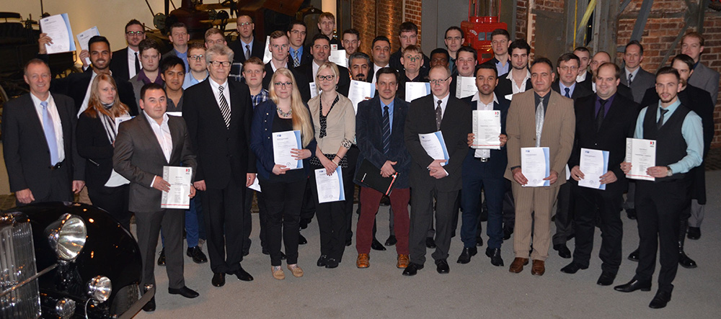
fri1520029.jpg: ‚Klassensprecher‘ Andreas Fernandez freut sich über seinen Berufsabschluss als Maschinen- und Anlagenführer.
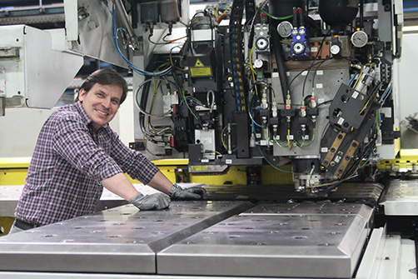
fri1520030.jpg: Auch Praxisphasen gehören neben theoretischem Lehrstoff zur Nachqualifizierung der Maschinen- und Anlagenführer.
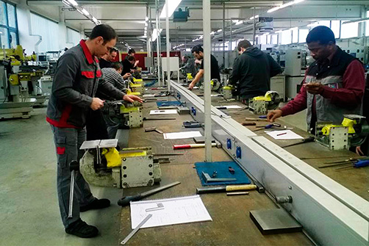
Abdruck honorarfrei. Bitte geben Sie als Quelle Friedhelm Loh Group an. Wir freuen uns über einen Beleg.

Friedhelm Loh Group
Die weltweit erfolgreiche Friedhelm Loh Group (F.L.G.) erfindet, entwickelt und produziert maßgeschneiderte Produkte und Systemlösungen. Das Leistungsspektrum reicht vom weltweit führenden Systemanbieter für Schaltschränke, Stromverteilung, Klimatisierung und IT-Infrastruktur über Europas Nummer 1 bei Softwarelösungen für den Maschinen- und Anlagenbau sowie die Industrie (Rittal International) bis hin zur durchgängigen Fertigungskompetenz mit den modernen Materialien Stahl, Aluminium und Kunststoff (Lometal International). Das Familienunternehmen ist mit 15 Produktionsstätten, über 65 internationalen Tochtergesellschaften und 40 Vertretungen weltweit präsent. Die inhabergeführte Friedhelm Loh Group beschäftigt über 11.500 Mitarbeiter und erzielte im Jahr 2013 einen Umsatz von rund 2,2 Milliarden Euro. Weitere Informationen unter www.friedhelm-loh-group.com.

